Problem Chosen  E | 2025  MCM/ICM  Summary Sheet | Team Control Number  2511572
Animals or Chemicals? The Future of Agriculture
Summary
在世界人口总数日益增长的当下，粮食危机成为世界性难题，守护国家粮食安全至关重要，实行推林还耕增加耕地面积是一项重要举措。但从森林生态系统到农业生态系统的转变过程中土地变得枯竭，原生物种被驱逐，新的生态系统面临生态结构脆弱易被外界因素影响而破坏的问题。本文针对农业生态系统中的问题，考虑自然过程和人类决策对生态系统的影响，通过模拟物种间相互关系、人类活动、物种变化、环境影响来分析农业生态系统的变化及其稳定性。
针对问题一：问题一为对当前农业生态系统的建模(Model 1)。我们通过构建食物网模型，分析了在茂密森林被新农业生态系统取代后的生态系统动态。通过使用Lotka-Volterra方程组，我们模拟不同物种之间的相互作用以及化学剂的使用对各物种的影响。考虑到季节因素和农业周期，我们将部分参数设置为适当的函数来模拟现实情况。
针对问题二：问题二在模型1基础上纳入新的物种建立成熟农业生态系统模型(Model 2)。随着时间的推移，边缘栖息地逐渐成熟，原生物种回归。我们选择了两种不同生态位的物种，将它们纳入模型并确定它们的影响。通过调整Lotka-Volterra模型参数及引入新的种群动态方程，我们模拟了这些物种的重新出现对现有农业生态系统的影响。
针对问题三：问题三探讨了农民选择有机农业的可行性。我们去除了除草剂和杀虫剂的相关参数模拟了在去除化学剂后的生态系统变化。引入蝙蝠作为生态系统的一部分，有助于控制害虫种群并促进植物的繁殖。蝙蝠通过捕食昆虫和充当授粉者，显著增强了生态系统的稳定性。同时，我们还引入了一种能够恢复生态平衡的另一物种蜜蜂，结果显示，蝙蝠对生态系统的正面影响更为显著,但两者协同工作能够进一步提高生态系统的稳定性，增加农业的经济效益。
最后我们对现有模型进行了灵敏度分析，得到了一些重要参数对生态系统稳定性影响程度。根据灵敏度分析结果，我们总结出增强农业生态系统稳定性，提高农作物产量的几条策略。
在文章的最后我们为有意选择有机农业的农民写了封信，为他提供相关建议并告知相关的政策支持。
综上所述，本文围绕探讨农业生态系统中的生态平衡问题展开，涉及物种间相互关系、化学物质影响、农业周期和季节性变化等多个方面。通过综合运用Lotka-Volterra模型等数学模型和优化算法，对农业生态系统中的生态平衡问题进行了深入探讨，从而为农业生态系统的可持续发展，有机农业的运行模式提供了理论依据。本文通过建立一系列的数学模型和算法，深入分析了生态系统中的复杂关系和影响因素。这些模型不仅揭示了农业生态系统的动态平衡，还为未来的农业管理和生态保护策略提供了科学支撑。

Keywords : Lotka-Volterra model ; Logistic增长模型 ; 农业生态系统

Contents
1 Introduction 4
1.1 Problem Background 4
1.2 Restatement of the Problem 4
1.3 Our Work 4
2 Assumptions and Justifications 5
3 Notations 5
4 Food Web Model of The Original Agricultural Ecosystem 6
4.1 The Establishment of Model 1 6
4.1.1 建立食物网结构 6
4.1.2 各种群数目变化的增长公式 6
4.1.3 其他因素的实现方法 8
4.2 结果展示与分析 8
4.2.1 各物种曲线变化 8
4.2.2 结论 12
5 Natural Processes:Model of The Mature Agricultural Ecosystem 13
5.1 模型的改进 13
5.1.1 食物网结构的变化 13
5.1.2 部分增长公式的调整 13
5.2 结果展示与分析 14
5.2.1 各物种曲线变化及前后对比 14
5.2.2 结论 15
6 Human Decisions：Model of The Green Agricultural Ecosystem 15
6.1 模型3的建立 15
6.1.1 化学剂的去除与蝙蝠的引入 15
6.1.2 结果展示与分析 17
6.2 蜜蜂vs蝙蝠 17
7 Sensitivity Analysis 19
8 Model Evaluation and Further Discussion 19
8.1 Strengths 19
8.2 Weaknesses 20
9 A Letter to The Farmer 20
References 20
Appendices 21

Introduction

Problem Background
近年来，人类人口总数不断上升，为应对人口上涨带来的粮食危机，部分国家选择退林还耕，在扩大耕地面积的同时提高农作物产量[1]。从森林生态系统到农业生态系统的过程中，原有生态结构被打破，新建立的农业生态系统结构单一较脆弱，受环境变化和人类活动影响较大[2]。
随着时间的推移，自然演化过程会逐渐使得农业生态系统趋于丰富和稳定。我们认为这就是农业生态系统逐渐变得成熟。成熟的农业生态系统具有更复杂的食物网结构以及更高的粮食产量[3]。
随着人类生活品质的逐渐提高，除了吃饱，人们更追求食物的健康与品质，绿色蔬菜也备受追捧[4]。与此同时，农民也倾向于尝试将农田运作模式转向绿色农业，减少化学剂的使用，引入如蝙蝠这类生物，用生物防治代替化学防治，在二者之间评估最优方案降本增效

Restatement of the Problem
Considering the background information and restricted conditions identified in the problem statement, we need to solve the following problems:
Problem 1：建立刚取代森林生态系统的农业生态系统食物网模型，分析各成分（主要包括生产者和消费者）之间的相互作用，同时考虑农业周期、季节性和化学剂的使用对系统的影响，建立数学模型分析各个种群种群数目的动态变化。
Problem 2：随时间推移原生物种逐渐回归，农业生态系统趋于稳定且不断丰富，建立新的模型考虑新的物种的加入又会对生态系统的稳定产生的影响
Problem 3：建立恰当的数学模型分析当农民考虑转向有机农业模式而减少化学剂的使用并引入蝙蝠这一特殊的新物种提高农作物产量时，生态系统的稳态发生的变化，同时考虑引入除蝙蝠外的第二种生物来达到与蝙蝠类似的效果。

Our Work

          - Our Work

Assumptions and Justifications
- Assumptions 1 :刚完成转化的农业生态系统中暂时不存在三级及以上的消费者，经过时间的推移以后，逐渐成熟的农业生态系统中会出现更高级的消费者
- Justifications :在初期实现从森林到农业的生态系统转变后，肉食动物大多被驱逐，出于食物、天性等因素的考量，它们很难在短时间内很难返回并重新建立在农业生态系统中的生态地位。而成熟的农业生态系统中，充足且稳定的食物来源则会吸引肉食动物返回捕猎。

- Assumptions 2 :在模型所建立的农业生态系统中各物种之间的关系主要表现为捕食关系，竞争关系主要集中在农作物与杂草之间，其余竞争关系可以忽略不计。
- Justifications :农业生态系统中，人工干预下，农作物处于绝对的主导地位且资源充足，作物与作物之间的竞争几乎不存在，只有以作物为食的昆虫和与作物竞争资源的杂草对其影响最大，于此同时对与初级消费者而言，食物来源充足，种间竞争基本可以忽略不计，次级消费者同理。

- Assumptions 3 :生态系统中所有的生物不会出现变异，表现为杂草、昆虫不会出现耐药性。
- Justifications :建立的模型预测时间周期较短，动植物变异出现耐药性的演化周期较长，因此基本可以认为所有生物都不会发生变异。

- Assumptions 4 :农业生态系统中分解者存在且发挥作用，但基本不会直接影响各个种群数目，可以忽略不计。
- Justifications :分解者主要作用是分解有机物成为无机盐为农作物提供养料，在我们建立的农业生态系统模型中，由于人的作用，生产者的资源是充足的，由此覆盖了分解者的作用，我们便忽略不计。

- Assumptions 5 :环境的总容纳量有限，系统中各个物种受环境影响，其对应的环境容纳量有限且保持不变。
- Justifications :在现实中，环境总承载量有限，尽管植物营养资源充足但受制于气候、空间等因素，所有物种均不能无限繁殖，都有容纳上限。在短期内环境不会发生巨变，其环境容纳量基本稳定，因此可以被视为保持不变。

Notations
The key mathematical notations used in this paper are listed in Table 1.
        - Notations used in this paper
Symbol | Description
r | 物种的增长率
K | 物种的环境容纳量
$$P_{i}$$ | 第i种植物的种群数目
$$I_{i}$$ | 第i种昆虫的种群数目
$$C_{i}$$ | 第i种捕食者的种群数目
$$ε_{i3}$$ | 杂草对第i种农作物的竞争系数
$$α_{ij}$$ | 第i种植物对第j种昆虫的抗性系数
$$β_{ij}$$ | 第j种昆虫对第i种植物的食害系数
$$η_{i}$$ | 第i种捕食者对昆虫的捕食系数
$$δ_{i}$$ | 第i种昆虫的自然死亡率
$$μ_{C_{i}}$$ | 第i种捕食者的自然死亡率
$$γ$$ | 化学剂导致物种死亡的死亡率
$$S$$ | 除草剂的浓度
C | 杀虫剂的浓度

Food Web Model of The Original Agricultural Ecosystem

The Establishment of Model 1

建立食物网结构
基于我们先前的假设，我们分析了原始农业生态系统的食物网结构[5]并进行简化得到如图所示结构：

          - 原始农业生态系统食物网结构
下面是对我们所建立食物网结构的详细阐述：
生产者：考虑到在现代农业种植间作、套作的模式逐渐成熟在农业中通常种植两种及以上的作物，因此我将其归类为作物1和作物2。作为作物的主要竞争物种，杂草也被纳入其中编号为3。
初级消费者：在农业生态系统的初级消费者群体主要由昆虫组成，为便于建模我们将其归纳为三类：(1)昆虫1：只吃农作物的害虫、（2）昆虫2：既吃农作物又吃杂草、（3）昆虫3：只吃杂草的益虫。
次级消费者：为保证模型丰富度，我们在模型中设立了捕食者1和捕食者2，确保它们对初级消费者的捕食力度。

各种群数目变化的增长公式
为研究在上述食物网中各个种群的种群数目随时间的变化了，并分析各个营养级之间的相互作用，我们引入了Logistic增长模型并列出了各种群的数目增长的微分方程：
- 农作物：
$$\frac{dP_{i}}{dt}=r_{p_{i}}P_{i}\left(1−\frac{P_{i}}{K_{P_{i}}}\right)−\sum_{j=1}^{2}{α_{ij}P_{i}I_{j}}−ε_{i3}P_{i}P_{3}$$ | ()
以下是对各个参数的意义的解释：
$r_{p_{i}}$：第i种作物的增长率
$P_{i}$：第i种农作物的种群数量
$I_{j}$：第j种昆虫的种群数量
$K_{P_{i}}$：第i种作物的环境容纳量(资源的最大承载能力)..
$α_{ij}$：第i种植物对第j种昆虫的抗性系数
$ε_{i3}$：杂草对第i种农作物的竞争系数
- 杂草：
$$\frac{dP_{3}}{dt}=r_{p_{3}}P_{3}⋅\left(1−\frac{P_{3}}{K_{P_{3}}}\right)−\sum_{j=1}^{2}{α_{3j}P_{3}I_{j}−\sum_{i=1}^{2}{ε_{3i}P_{i}P_{3}}−}γ_{P_{3}}⋅S$$ | ()
对部分参数解释如下：
$γ_{P_{3}}$：不同浓度除草剂导致杂草死亡的死亡率
$S$：除草剂的浓度
- 初级消费者：
$$\frac{dI_{i}}{dt}=r_{I_{i}}I_{i}\left(1−\frac{I_{i}}{K_{I_{i}}}\right)+\sum_{j=1}^{3}{β_{ij}I_{j}}−δ_{i}I_{i}−γ_{I_{i}}⋅C−\sum_{j=1}^{2}{η_{ij}I_{i}C_{j}}$$ | ()
对部分参数解释如下：
$β_{ij}$：第种昆虫对第i种植物的食害系数
$δ_{i}$：第i种昆虫的自然死亡率
$γ_{I_{i}}$：不同浓度杀虫剂导致死亡的死亡率
C ：杀虫剂浓度
- 次级消费者:
$$\frac{dC_{i}}{dt}=r_{C_{i}}C_{i}\left(1−\frac{C_{i}}{K_{C_{i}}}\right)+\sum_{j=1}^{3}{η_{j}I_{j}C_{i}}−μ_{C_{i}}C_{i}$$ | ()
$C_{i}$：第i种捕食者的种群数目
$η_{i}$：第i种捕食者对昆虫的捕食系数
$μ_{C_{i}}$：第i种捕食者的自然死亡率
列出上述数学公式后，我们完成了对基于假设建立的食物网结构的数学建模，也就是原始农业食物网模型（Lotka-Volterra Model），在上述公式中我们已经将化学剂的使用纳入考虑。

其他因素的实现方法
在实际的农业生态系统中，影响各种群数目变化的因素除生物间的食物网关系外，还要受季节变化、农业周期的影响，为将这些因素纳入我们的模型考虑范围并实现代码的运行，我们做出如下处理来实现对这些因素的建模：
(1)季节变化
在实际的农业生态系统中季节变化对系统的影响主要体现在生产者上，在不同的季节生产者的增长率不同由此生产者的种群数量呈现随季节改变而周期性变化的趋势，而生产者种群数目的变化则会影响消费者的种群数目。就这样季节变化实现了对农业生态系统的影响。
通过查找资料，我们总结出季节变化对植物增长率的影响主要体现为：春季增长率逐渐上升，夏季生长率最高，秋季生长率降低，冬季植物几乎不生长甚至消失，增长率小于0。
由此规律总结可得到植物的生长率较为符合正弦函数的变化规律。所以，我们便将三位生产者的增长率 $r_{p_{i}}$分别定义为不同的周期函数 $A\sin{t}$，实现了对季节变化这一因素的建模。
(2)农业周期
在农业生产中，对农作物的定时播种与定期收割是必不可少的环节，这些行为对农业生态系统的影响也是不可忽视的。而这些行为在数据上的表现也较为简单，就是农作物种群数量的突升与突降。
在模型中我们在固定的时间点对种群数量进行调控就可以实现对农业周期因素的数学模拟。

结果展示与分析
为求得上述微分方程的解，我们采用‘BDF’法进行解微分方程，求得各个种群数目的变化曲线。横坐标表示时间t变化，纵坐标表示种群数目，为直观展示各个因素对种群数目的影响，我们采用控制变量法逐一讨论。

各物种曲线变化
- 理想状态下各种群数目变化：
在理想状态下，各物种的种群数目只受食物网关系的约束，最终各个种群会达到一个稳定水平而保持不变
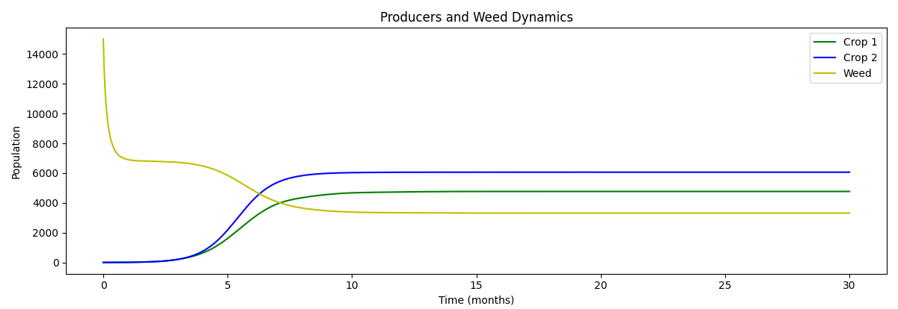
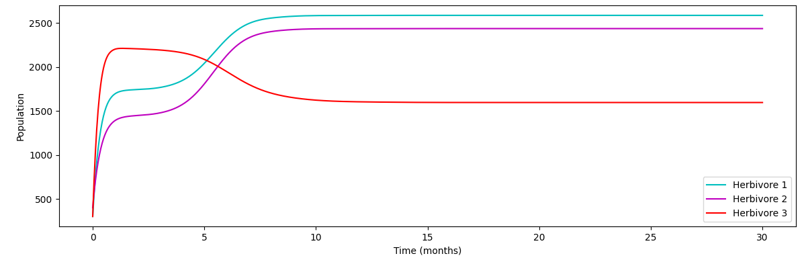
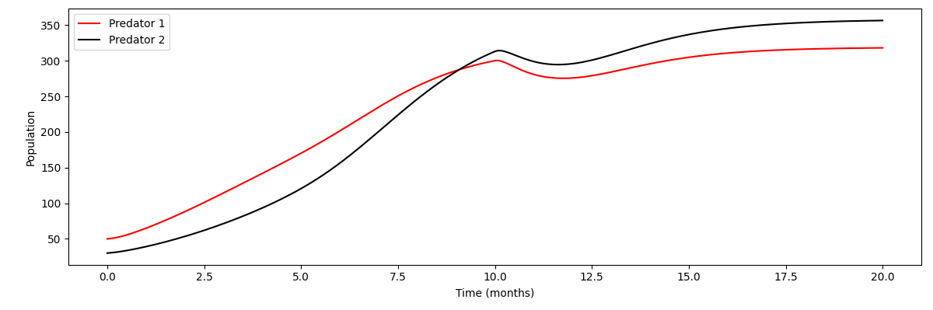
          - 理想状态
对图中曲线走向我们进行分析及解释：
- 从总体来看，生产者中crop 1,crop 2处于优势地位，其增长曲线符合‘S’型增长，与杂草曲线相对照也可以看出符合此消彼长的竞争关系。
- 杂草在生态系统从森林转变为农业时，其种群数量大于环境容纳量，这是由于杂草的环境容纳量在森林生态系统中远高于农业生态系统；因为环境容纳量的剧变，杂草的种群数量出现了一次陡降。后续由于与农作物的竞争关系中处于劣势又导致了其数目的二次下降，最终达到稳定。
- 在初级消费者中昆虫1，2主要以农作物为食，因此与Crop1,Crop 2的增长曲线成正相关，同理主要以杂草为食的昆虫3与杂草的增长曲线成正相关
- 在次级消费者中，它们的增长曲线主要与初级消费者的总数有关，通过它们的增长曲线，我们能够得知初级消费者总体的变化趋势。
- 化学剂的使用：
在原始农业生态系统中,杂草和害虫对农作物生长的影响大，为防治杂草和虫害，农民通常会采用喷洒除草剂和杀虫剂达到目的，在模型中我们引入高斯函数模拟化学剂的使用得到结果如下
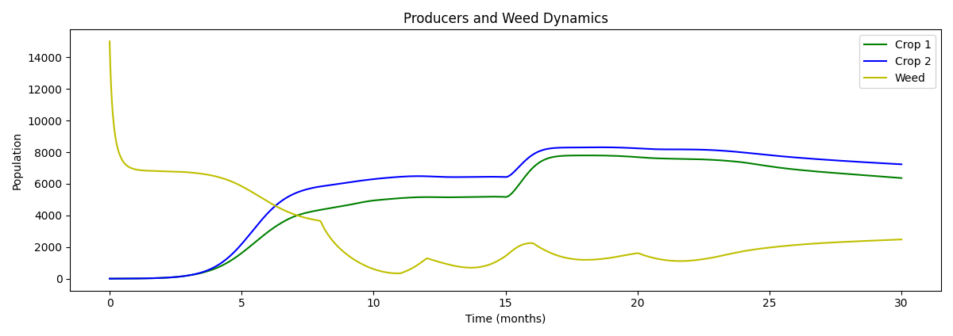
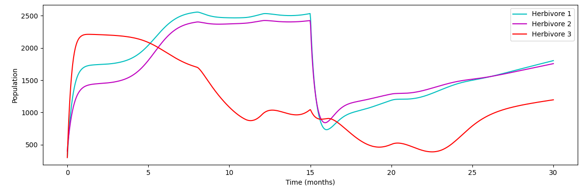
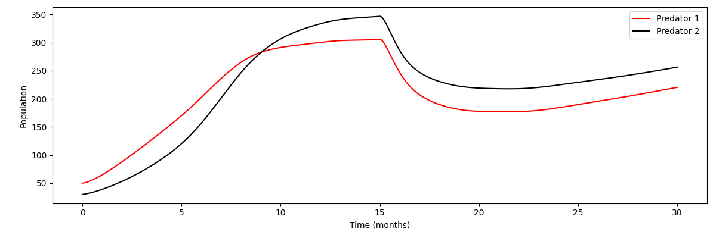
          - 化学剂的影响Ⅰ
除草剂：从图中可以很明显看出在时间8这一时刻第一次引入除草剂后杂草的种群数目有明显下降，同时农作物的生长也有了阶梯式上升，随着除草剂的作用消散，杂草的种群数目逐渐回升，农作物生长放缓，但由于周期性地喷洒除草剂，杂草数目被抑制在较低水平波动，农作物总数也维持在相对较高水平上。相应的由于食物网关系不同的消费者种群也有了正相关的变化。
杀虫剂：模型中我们在第15时间点引入杀虫剂影响，可以看见杀虫剂对于害虫(昆虫1，2)影响较大，对益虫(昆虫3)影响较小。投放杀虫剂后，三类昆虫种群数目均减少，1，2波动最明显，3号波动较小。虫害减少，农作物数目出现阶梯式上升，杂草在竞争中处于劣势数目减少。
- 季节性变化的影响：

          - 季节变化
从图中我们可以看出由于季节变化导致植物的增长率表现为正弦函数的波动曲线，每一位生产者都随时间变化呈现波动但最终都维持在一个相对稳定的水平。
由于捕食关系的作用各级消费者都随着自己捕食物种的变化而产生相应的数目波动。
- 农业周期的作用：

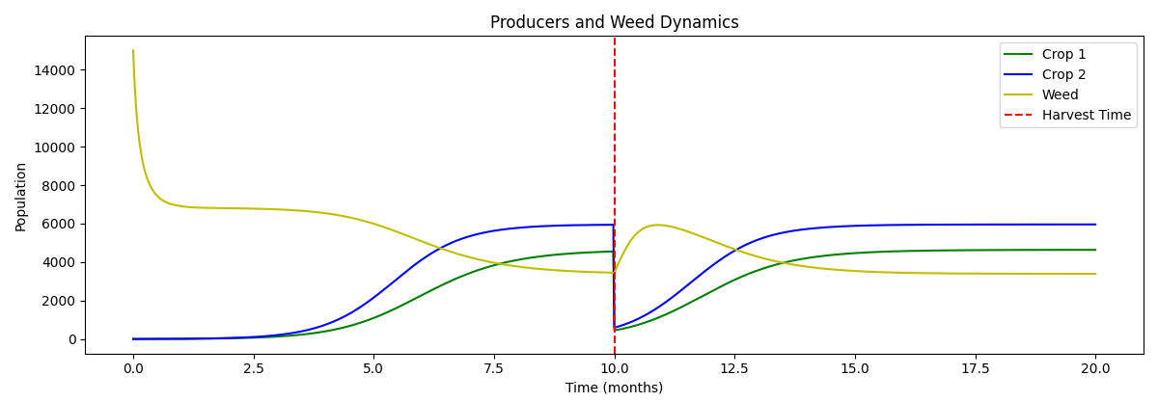
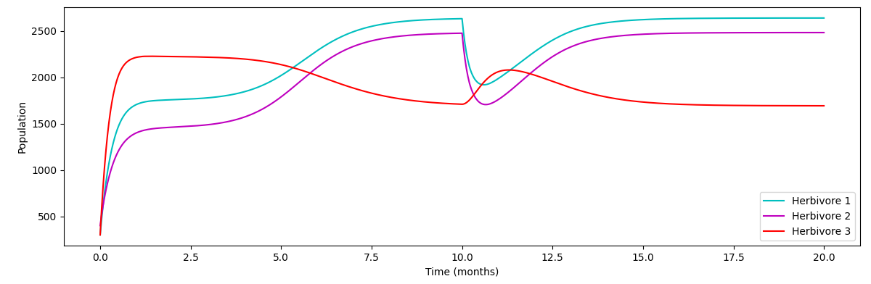

          - 农业周期
在上表中显而易见农业生态系统受人类活动影响较大，在进行收割后农作物种群数目突降，杂草迅速占据优势，但随着时间推移，以及人类的播种，农作物种群数目迅速回升占据领先地位，生态系统再次回到稳定状态。

结论
通过数据对比，我们得出结论如下：
- 原始农业生态系统仍具备完整的生态系统功能，但由于结构较为单一，系统较脆弱，易受到环境影响。
- 在当前的农业生态系统中，农作物可以占据主导地位，单依赖于人工施肥以提供充足的资源来维持系统稳定。
- 为提高农作物产量，农民需要防治杂草和虫害，在当前的农业生态系统对杂草害虫的防止极度依赖除草剂和杀虫剂。
- 人类活动对当前生态农业生态系统的影响较大，由此可以推断出农业的维护成本较高，总体经济效益较低。

Natural Processes:Model of The Mature Agricultural Ecosystem

模型的改进

食物网结构的变化
经过时间推移后，原始农业生态系统逐渐趋于稳定，原始物种也开始回归，生态系统的物种逐渐丰富，消费者逐渐增多，出现了更高级别的消费者而生产者的组成基本不发生变化。由此我们在原始农业生态系统食物网的基础上建立了成熟农业生态系统食物网如图示：

          - 成熟农业生态系统食物网
由图可知我们引入了新的次级消费者捕食者3与一个三级消费者捕食者4，通过加入捕食者3我们丰富了次级消费者捕食的多样性，同时依旧满足假设2而不考虑次级消费者之间的竞争关系，新加入的捕食者4则很好地模拟了一个成熟的生态系统所具有的复杂度。

部分增长公式的调整
- 捕食者1,2,3增长公式：
$$\frac{dC_{3}}{dt}=r_{C_{3}}C_{3}\left(1−\frac{C_{3}}{K_{C_{3}}}\right)+\sum_{i=1}^{3}{η_{i}I_{i}C_{3}}−μ_{C_{3}}C_{3}−{σ_{3}C}_{3}T_{1}$$ | (5)
参数解释及变化：
$σ_{3}$：捕食者4对捕食者3的捕食系数
$C_{3}$：捕食者3的种群数目
$T_{1}$:捕食者4的种群数目
新增$−{σ_{3}C}_{3}T_{1}$表示捕食者4对捕食者3的影响
- 捕食者4增长公式：
$$\frac{dT_{1}}{dt}=r_{T_{1}}T_{1}\left(1−\frac{T_{1}}{K_{T_{1}}}\right)+\sum_{i=1}^{3}{σ_{i}C_{i}T_{1}}−μ_{T_{1}}T_{1}$$ | (6)
参数解释：
$σ_{i}$：捕食者4对捕食者i的捕食系数
$C_{3}$：捕食者3的种群数目
- 初级消费者增长公式的调整：
$$\frac{dI_{i}}{dt}=r_{I_{i}}I_{i}\left(1−\frac{I_{i}}{K_{I_{i}}}\right)+\sum_{j=1}^{3}{β_{ij}I_{j}}−δ_{i}I_{i}−γ_{I_{i}}⋅C−\sum_{j=1}^{3}{η_{ij}I_{i}C_{j}}$$ | (7)

结果展示与分析

各物种曲线变化及前后对比
（1）理想状态下各物种数目变化
在理想状态下，各物种的种群数目只受食物网关系的约束，最终各个种群会达到稳定水平。下图中实线为引入两个新物种前原食物网中各物种的数量变化曲线，虚线为加入捕食者3与捕食者4后新食物网中各物种的数量变化曲线。
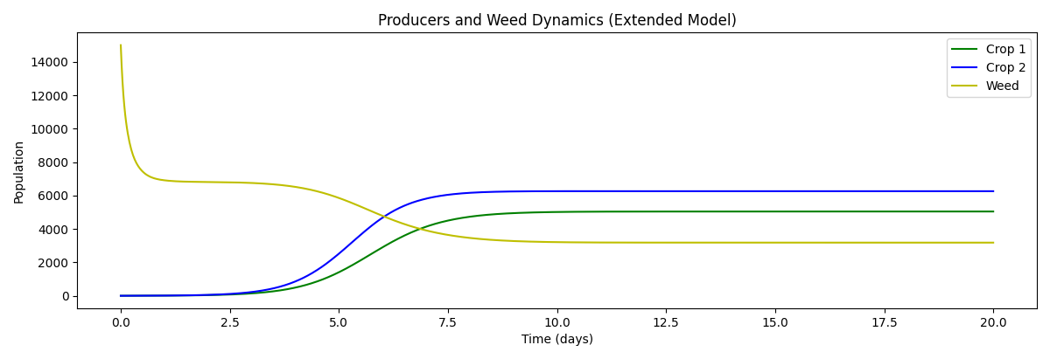
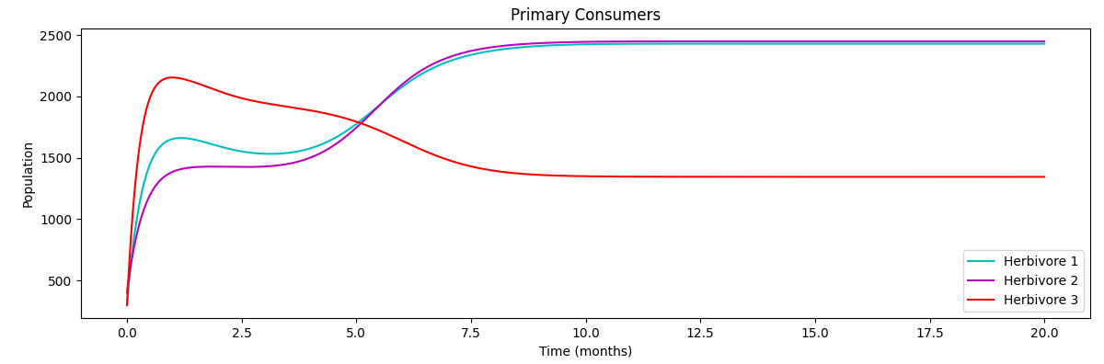
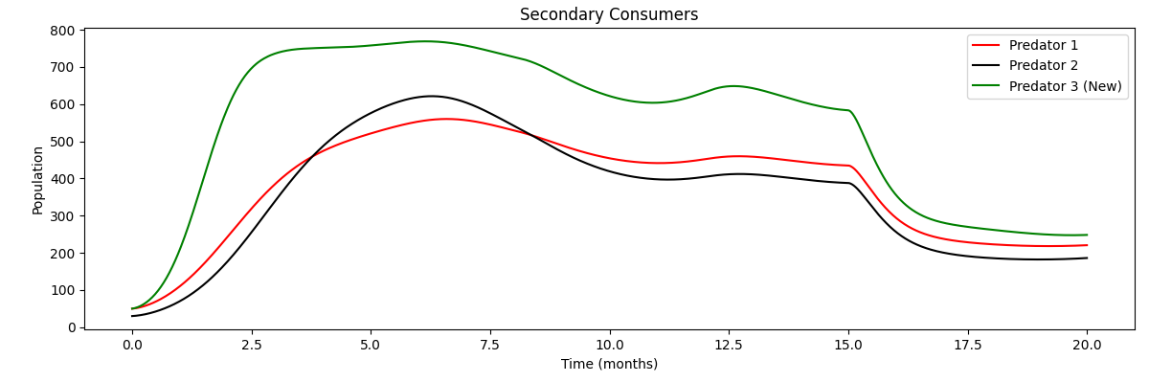
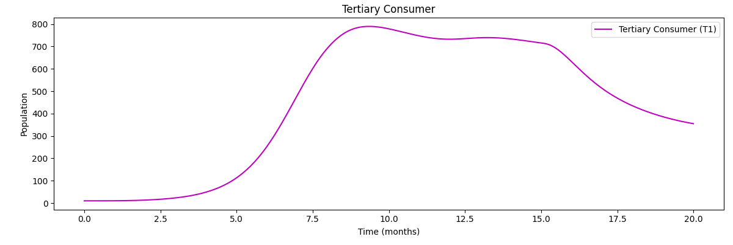
          - 成熟农业生态系统
通过前后对比我们可以发现：
- 生产者的增长趋势不变，仍为“S”型增长曲线，且稳定状态下Crop1，Crop2的数目有微弱的增加。这是由于能量传递效率低与生态系统中的负反馈机制共同作用，新引入的物种对原物种的影响程度会沿着食物链逐级衰减。
- 初级消费者的变化程度相较于生产者更明显，在新引入的捕食者3的作用下昆虫1，3在稳定状态下的数目会有所降低，又由于捕食者4的引入使得捕食者1，2的数目大幅减少，削弱了捕食者3导致的昆虫1，3数目减少。而昆虫2不受新引入的捕食者3的影响，相较昆虫1，3变化程度更小。
- 次级消费者的变化程度最为明显。在新引入的捕食者4的作用下，稳定状态时捕食者1，2的数目显著下降。捕食者1与捕食者2各自的下降程度也与$σ_{1}$、$σ_{2}$正相关。
- 相较于初级消费者和次级消费者，三级消费者在食物网中于其他物种的关系较为单一，符合S型增长曲线。

（2）化学剂的使用
在原始农业生态系统中,为防治杂草和虫害，农民通常会采用喷洒除草剂和杀虫剂达到目的，在这个模型中我们同样选择引入高斯函数模拟化学剂的使用得到如下结果
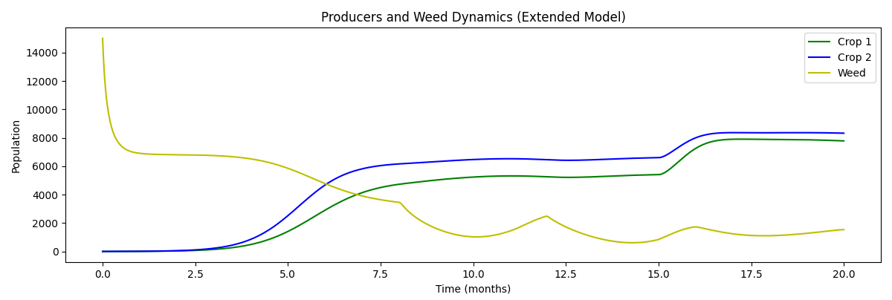
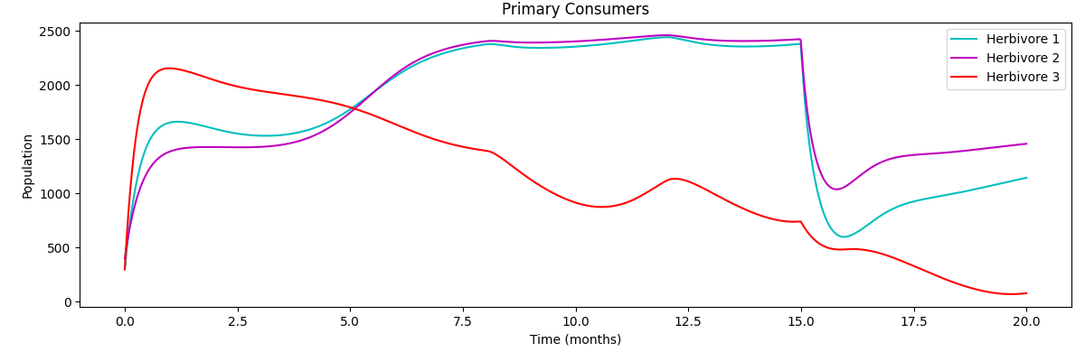

          - 化学剂的影响Ⅱ
除草剂：分别在时间点8、12、16施用除草剂，施用后杂草的数目降低，一段时间后开始回升。在回升至峰值前再次施用除草剂，保证杂草数目始终保持在较低数目。降低了杂草和作物之间的竞争，作物产量得到提升。
杀虫剂：在时间点15施用除虫剂，施用后昆虫1，2数目急剧下降。以初级消费者为食的次级消费者的数目也随之下降。同时作物在15时间点数目上升，作物产量得到提升。

结论
- 三级消费者捕食者4的引入导致次级消费者的数量明显降低
- 次级消费者捕食者3的引入使得昆虫数量有所降低，农作物的产量会小幅度上升，但是捕食者4的引入使得次级消费者减少，让次级消费者对初级消费者昆虫的捕食作用降低，在其共同作用下作物产量的提升幅度并不大。
- 新物种的引入应该综合考虑其与食物网中各个物种之间的共同作用。

Human Decisions：Model of The Green Agricultural Ecosystem

模型3的建立
尽管使用化学剂会抑制杂草和害虫的生长从而提高农作物的产量，但是长期使用化学剂本身有较高成本，且会对农业生态系统造成破坏而使其变得脆弱，增加了农田的维护成本。
因此选择有机农业模式，建立绿色农业生态系统是十分必要的。在有机农业运作模式下农民能够减少对杀虫剂、除草剂的使用依赖，同时为确保粮食产量又引入其它生物如蝙蝠等对杂草、害虫进行防治，减少防治成本的同时又增加了生态系统得稳定性和长期可持续性。
所以，在成熟农业生态系统的基础上，我们建立模型3绿色农业生态系统。

化学剂的去除与蝙蝠的引入
- 去除化学剂影响：
为模拟农民开始相除对化学剂的使用依赖而不使用化学剂时，生态系统的变化，我们将模拟使用两类杀虫剂的高斯函数的峰值置零来表示暂停使用农药。
- 引入蝙蝠：
蝙蝠的引入给农业生态系统带来了许多益处：
- 它们能够防治害虫，减少虫害对农作物的影响；
- 它们也能给植物授粉，提高农作物的产量
去除化学剂并引入蝙蝠这一新的物种后食物网结构再次发生改变，记为食物网3，其具体结构如图示：

          - 食物网3
- 相关公式
- 蝙蝠的增长公式：
$$\frac{dB}{dt}=r_{B}B\left(1−\frac{B}{K_{B}}\right)+\sum_{j=1}^{3}{η_{jB}I_{j}B}−μ_{B}B$$ | (8)
参数解释：
B：蝙蝠的种群数目
$η_{jB}$：蝙蝠对第j种昆虫的捕食率
$μ_{B}$：蝙蝠的自然死亡率
- Crop 1,Crop 2的公式调整：
$$\frac{dP_{i}}{dt}=r_{p_{i}}P_{i}\left(1−\frac{P_{i}}{K_{P_{i}}}\right)−\sum_{j=1}^{2}{α_{ij}P_{i}I_{j}}−ε_{i3}P_{i}P_{3}+σ_{i}P_{i}B$$ | (9)
更改说明及参数解释：
$σ_{i}$：蝙蝠授粉对植物i生长的促进系数
新增 $+σ_{i}P_{i}B$部分表示蝙蝠授粉对农作物生长的促进作用

- 昆虫1，2的公式调整：
$$\frac{dI_{i}}{dt}=r_{I_{i}}I_{i}\left(1−\frac{I_{i}}{K_{I_{i}}}\right)+\sum_{j=1}^{3}{β_{ij}I_{j}}−δ_{i}I_{i}−\sum_{j=1}^{3}{η_{ij}I_{i}C_{j}}−η_{iB}I_{i}B$$ | (0)

模型的求解：
为了帮助农民确定在何时引入蝙蝠以及引入多少蝙蝠可以得到尽量多的作物产量，我们通过分段模拟得到了在不同时刻(t_b)以不同的初始蝙蝠数量(B0)引入模型后的曲线，并且记录下此时最终稳定时的作物P1与作物P2的数量之和，以此作为我们的目标函数。结合实际情况分析，我们希望找到一个满意解，得到尽量大的目标函数。因此使用网格搜索法，将时间区间与初始蝙蝠数量区间分割，遍历所有取值点找到最大目标函数值并记录下此时的引入策略，以及目标函数值作为我们的满意解。

结果展示与分析

          - 绿色农业生态系统(蝙蝠)
图中实线为采取最佳引入策略时各物种的变化曲线，虚线为不引入蝙蝠时各物种的变化曲线。
通过对比可以发现：
初级消费者的数目得到了显著降低。这是因为蝙蝠对初级消费者昆虫1、2的捕食导致其增长速度减缓，最终稳定时的数目明显低于不引入蝙蝠时的数目。
生产者的数目有更为明显的提高。由于初级消费者的减少，昆虫1、2对作物的食害作用得到有效抑制。同时，蝙蝠还可以帮助作物完成授粉，作物增长速率提升。综合来看，蝙蝠的引入可以让作物产量得到极大的提升。
次级消费者的数目也有所降低。由于蝙蝠对初级消费者的捕食，以初级消费者为食的次级消费者食物来源减少，数目相较于不引入蝙蝠时的数目有所降低。三级消费者同理。
结论：
去除除草剂并引入蝙蝠可以提高作物产量，蝙蝠的引入帮助作物完成授粉并抑制昆虫对作物的食害作用。同时节约耕作成本。通过网格搜索算法，我们为农民找到了引入蝙蝠的最佳策略，帮助农民最大化作物产量。

蜜蜂vs蝙蝠
蝙蝠能够显著提高农作物的产量，主要原因在于它即能消灭害虫又能为植物传粉。在原有农业生态系统模型中已经存在了以害虫为食的昆虫1，所以我们决定引入蜜蜂这一新物种。
蜜蜂能够为农作物传粉从而提高农作物产量， 与农作物之间是合作共生的关系，在模型中我们主要考虑其对农作物的促进作用而忽略了与其他物种之间的联系。
这是模型运行的结果：

          - 绿色农业生态系统(蜜蜂)
从图中我们可以蜜蜂对农作物的生长有着明显的促进作用，农作物也在与杂草的竞争中取得了更多的优势。对于消费者而言整体变化较小，这与忽略蜜蜂的生态位有关。
与蝙蝠的作用相比，蜜蜂对系统整体的影响较小，这是因为蜜蜂对害虫没有负面影响没有防治虫害的功能。但是蜜蜂生产的蜂蜜能为农民创造额外收入，经济效益巨大。
因此在选择有机农业运作模式是，可以尝试同时引入蝙蝠于蜜蜂，既减少杀虫剂和除草剂使用而降低了成本，又抑制了虫害、杂草增加农作物产量，同时也增加农民收入来源，将本增效，收益巨大。

Sensitivity Analysis
- 参数的选取及变化
基于实际情况并结合模型设置，我们选取了以下参数进行检验：
参数 | 说明 | 基值 | 变化幅度 | 新值
$$r_{P_{3}}$$ | 杂草的自然增长率 |  | +10%
$$r_{P_{1}}$$ | 作物1的自然增长率 |  | +10%
$$r_{P_{3}}$$ |  |  | +10%
$$r_{P_{3}}$$ |  |  | +10%
$$r_{P_{3}}$$ |  |  | +10%

- 结果及分析
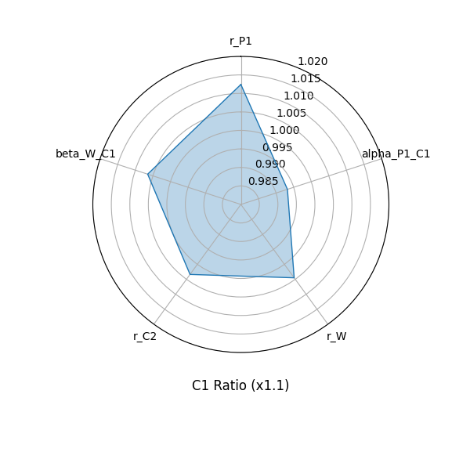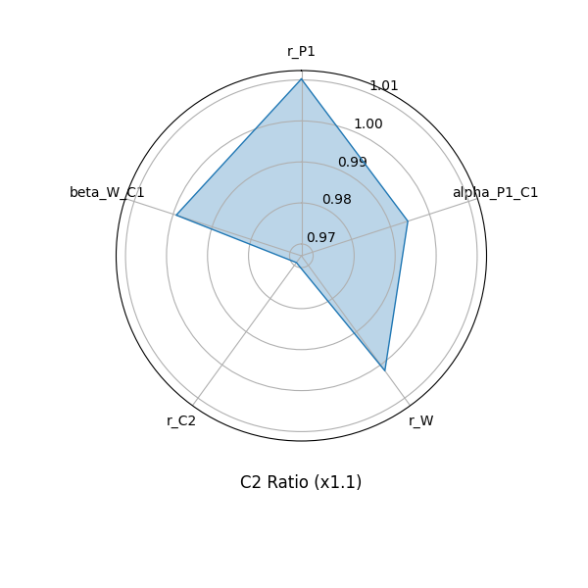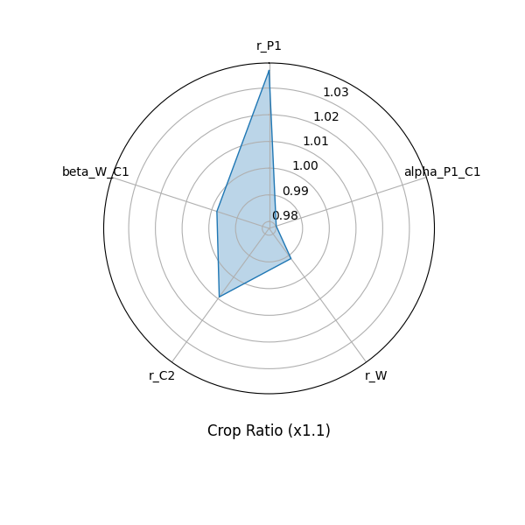
          - 模型灵敏度分析
通过对模型的关键参数逐一进行灵敏度分析，我们能够直观地对比出不同参数对于作物与初级消费者种群动态的影响大小，而且验证了模型对小幅参数扰动的整体响应。
从雷达图可见：
- $r_{P_{1}}$对农作物产量的正向贡献最为显著，说明加快主要作物生长速率可显著提升整体产量；
- 在初级消费者方面，$r_{P_{3}}$的变动对昆虫2的影响更为明显，凸显了杂草在与作物和草食动物互作中起到的重要调节作用。
- 至于其他参数，其变化对害虫数量变化以及作物产量的影响相对平缓，意味着在当前模型设置下，这些相互作用系数的扰动对系统整体稳态的冲击较小。
更宏观地看，这种“单参数增幅”方法能帮助我们识别在短期管理或长期规划中最值得优先干预或关注的关键生态因子：
若要进一步提高产量，可以从优化作物生长速率（例如改良品种或提升生长条件）入手；若要稳定初级消费者或控制害虫，则需特别关注杂草生长及与作物间的竞争关系。通过定量评估各参数的敏感度，我们得以在模型框架下判明哪些生态过程最能左右系统的稳定与高产，为后续更复杂的生态管理策略（如调整耕作制度或引入生物防治）提供了理论依据和决策思路。

Model Evaluation and Further Discussion

Strengths
- 在我们的模型中各营养级的物种数目足够丰富，物种之间的相互关系也足够多样，各级参数设置合理，能够较好地反应现实农业生态系统的食物网结构，这使得我们的模型贴近现实，有一定参考意义。
- 在模拟季节变化带来的影响时，我们使用正弦函数进行模拟；在模拟除草剂的使用时，我们使用高斯函数进行模拟，这些模拟在足够简洁时又符合客观规律变化，具有现实指导意义。
- 模型的求解效率高、结果稳定，在轻微环境变化下模型结果不会出现大幅偏移，说明模型具有一定的普适性。

Weaknesses
- 在考虑环境因素时，只考虑了季节变化带来的增长率改变，未能考虑天气异常、土壤条件等其他因素变化对系统的影响，这使得模型与实际结果存在出入。
- 在实际中化学物质的长期积累以及土壤中微生物活动等都会对动植物生长产生影响，我们在建立模型时将这些因素忽略，这使得模型在对未来的长期模拟上表现较差。

A Letter to The Farmer
Dear Farmer Friends:
Hello! We are Consideration of Mature Agricultural Practices (COMAP) group. Traditional agriculture has become increasingly dependent on chemicals, breaking the intricate grid of life that thrives in nature. Organic farming can protect biodiversity and adhere to the sustainable development of agriculture, but it will increase costs. I hope my suggestions can help you balance costs and sustainability.
Economic trade-offs and sustainability analysis:The upfront shift to organic farming costs more due to the need to use more organic fertilizers and biological control methods, and the cumbersome and expensive certification process for organic farming. However, we must also recognize that organic farming products are sold at a higher price, so it brings greater profits. At the same time, as the ecological environment of organic farming gradually stabilizes, soil fertility and the ability of crops to resist pests and diseases will gradually increase, and we will no longer need to use herbicides and insecticides. In addition, the market potential of organic farming is huge, which will further increase the later benefits of organic farming. So although the short-term cost of organic farming is greater, in the long run, organic farming brings us considerable benefits while ensuring the sustainability of the industry.
To strike the right balance between cost and sustainability, I offer the following advice to farmers:
- Take a gradual transition. Farmers can use part of the land as an experimental field for organic farming, and gradually increase the proportion of organic farming by combining the cost and benefits.
- Adopt scientific farming methods. Such as crop rotation, intercropping, interplanting, etc. These methods can effectively improve soil fertility, balance soil nutrients, and reduce excessive consumption of specific nutrients .
- Resource conservation and recycling. For example, the use of terraces, composting, anaerobic fermentation and renewable energy.
- Technological innovation and application. For example, the Internet of Things, big data, artificial intelligence, etc.,are used to achieve precision agricultural production and management.
Government advocacy and incentive policies:
- Financial support: The government has set up a special fund to support farmers, and encouraged financial institutions to create relevant insurance products.
- Technical support: Provide planned training and technical guidance to farmers.
- Brand and market support: Help farmers sell organic produce.
- Supervision and management: Promote the revision of relevant laws and increase the punishment of illegal acts.
The development of organic farming can not only help farmers obtain long-term and stable income, but also play an important role in environmental protection. I hope my suggestions can help you.

Consideration of Mature Agricultural Practices
2025.1.27

References
            - Foley, J. A., DeFries, R., Asner, G. P., et al. Solutions for a cultivated planet. Nature, 2011, 478(7369): 337–342.
            - Matson, P. A., Parton, W. J., Power, A. G., & Swift, M. J. Agricultural intensification and ecosystem properties. Science, 1997, 277(5325): 504–509.
            - Tscharntke, T., Tylianakis, J. M., Rand, T. A., et al. Global food security, biodiversity conservation and the future of agricultural intensification. Biological Conservation, 2012, 151(1): 53–59.
            - Reganold, J. P., & Wachter, J. M. Organic agriculture in the twenty-first century. Nature Plants, 2016, 2: 15221.
            - Macfadyen, S., Paull, C., Boyle, R., et al. Successful restoration of invertebrate biological control in agricultural landscapes. Biological Control, 2015, 87: 1–7.

Appendices
Appendix 1
Introduce: 这里我们给出模型的主要代码并对一些关键数据进行展示
# Parameters for the model
r_P = 0.1 # Growth rate of plants
K_P = 500 # Carrying capacity of plants
alpha_P = 0.005 # Effect of insects on plant population insects on plant population
r_I = 0.2 # Growth rate of insects
K_I = 200 # Carrying capacity of insects
beta_P = 0.05 # Effect of plants on insect population
delta_I = 0.1 # Natural mortality rate of insects
gamma_I = 0.1 # Death rate of insects due to pesticide
r_C = 0.1 # Growth rate of birds/bats
K_C = 100 # Carrying capacity of birds/bats
eta_I = 0.1 # Efficiency of insect consumption by birds/bats
mu_C = 0.05 # Natural mortality rate of birds/bats
# Create a figure with subplots # Create a figure with subplots
plt.figure(figsize=(10, 6))
# Parameters for the model
r_P = 0.1 # Growth rate of plants
K_P = 500 # Carrying capacity of plants
alpha_P = 0.005 # Effect of insects on plant population
r_I = 0.2 # Growth rate of insects
K_I = 200 # Carrying capacity of insects
beta_P = 0.05 # Effect of plants on insect population
delta_I = 0.1 # Natural mortality rate of insects
gamma_I = 0.1 # Death rate of insects due to pesticide
r_C = 0.1 # Growth rate of birds/bats
K_C = 100 # Carrying capacity of birds/bats
eta_I = 0.1 # Efficiency of insect consumption by birds/bats
mu_C = 0.05 # Natural mortality rate of birds/bats
# Model function
def model(y, t, r_P, K_P, alpha_P, r_I, K_I, beta_P, delta_I,gamma_I, r_C, K_C, eta_I, mu_C):
P, I, C = y # P: Plants, I: Insects, C: Birds/Bats
# Plant growth (Logistic growth and insect effect)
dPdt = r_P * P * (1 - P / K_P) - alpha_P * P * I
# Insect population dynamics (Logistic growth, plant consumption, pesticide effect)
dIdt = r_I * I * (1 - I / K_I) + beta_P * P - delta_I * I - gamma_I * I
# Birds/Bats population dynamics (Logistic growth, insect consumption)
return [dPdt, dIdt, dCdt]
# Initial populations
P0 = 100 # Initial plant population
I0 = 50 # Initial insect population
C0 = 10 # Initial bird/bat population
y0 = [P0, I0, C0] # Initial conditions for the populations

